

Решение.
- Схематически изобразим область интегрирования
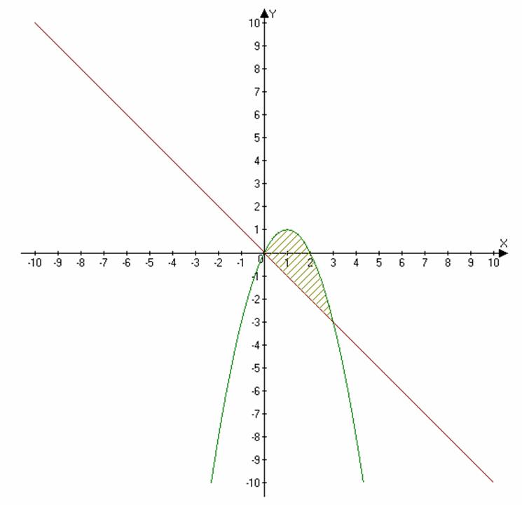
Как видим, переменная х изменяется от 0 до 3, переменная у изменяется от –х до 2x-x^2.
Для решения поставленной задачи выбираем двойное интегрирование. Определяем порядок интегрирования
$$\begin{aligned}S=\iint_{D}{f(x,y)\text{dxdy}}=\int_{0}^{3}{\text{dx}}\int_{−x}^{2x−x^{2}}{\text{dy}}=\int_{0}^{3}{(3x−x^{2})\text{dx}}= \\ =\left(\frac{3}{2}x^{2}−\frac{1}{3}x^{3}\right)\underset{0}{\overset{3}{|}}=\left(\frac{3}{2}⋅3^{2}−\frac{1}{3}⋅3^{3}\right)−\left(\frac{3}{2}⋅0^{2}−\frac{1}{3}⋅0^{3}\right)=\frac{9}{2}\end{aligned}$$

- График функции $y=−x^{2}+1$ есть парабола с осью симметрии Оу и вершиной в точке (0;1). Также имеем ограничения осями координат. В результате вращения полученной фигуры вокруг оси Оу будем иметь тело, геометрический образ которого есть одноосный параболоид. Для определения пределов интегрирования решим уравнение $−x^{2}+1=0⇒x=±1$. То есть, пределами интегрирования есть числа -1 и 1.
У
1
Для вычисления используем формулу $V=π\int_{a}^{b}{y^{2}\text{dx}}$. $\begin{aligned}V=π\int_{−1}^{1}{(−x+1)^{2}\text{dx}=π⋅\left(\frac{1}{5}x^{5}−\frac{2}{3}x^{3}+x\right)}\underset{−1}{\overset{1}{|}}= \\ π⋅\frac{\text{16}}{\text{15}}\text{куб}\text{.}\text{ед}\text{.}≈3\text{.}\text{3511}\text{куб}\text{.}\text{ед}\text{.}\end{aligned}$
Х

